年 月 日
自営業者用
勤 務 証 明 書

品川区立家庭あんしんセンター 所長 宛
所在地
事業所名称
代表者氏名 社印
連絡先 （ ） 取扱者

≪保護者記入欄≫
児童名
児童名

年 月 日現在 下記の通り就労状況について申告します。
申告者氏名 |  |  | 住所
就労開始年月日 |  | 年 月 日 から 就労
業種や職種 |  | 小売販売 飲食店 建築 土木 塗装 電気水道工事 不動産 保険 印刷  製造 理美容 運送 著作業 芸術芸能 その他（ ）
仕事の内容
具体的に記入
仕事をする場所 |  | □職場と住居が同一  □その地 所在地 電話 （ ）
就労日数 |  | 1ヶ月 日 |  | 定休日  ○をつけて下さい |  | 月 火 水 木 金 土 日
就労時間 |  | 午前・午後 時 分 ～ 午前・午後 時 分
変則勤務 無・有（有の場合には直近3カ月以内のシフト表を添付して下さい）※曜日や就労形態により就労状況が不規則な場合は下記に実態を記入して下さい
※会食や懇親会、親睦会等での利用はできません。

業務形態 |  | □本人が経営主 □配偶者が経営主  □親族が経営主（申告者からみた続柄： ）
店舗等の  営業時間 |  | 午前・午後 時 分 ～ 午前・午後 時 分
職場から家庭あん  しんセンターへの  経路と所要時間を  記入して下さい |  | 方法【徒歩・電車・バス・自家用車・自転車】  職場 ⇒ 駅名等（ ）⇒（ ）⇒（ ）⇒  ［ 分］ ［ 分］ ［ 分］ ［ 分］  （ ）⇒（ ）⇒（ ）⇒家庭あんしんセンター  ［ 分］ ［ 分］ ［ 分］  職場から家庭あんしんセンターまでの所要時間 合計 時間 分
2025年 7月 1日
1
自営業用 見本
勤 務 証 明 書
自営業者用
24
所在地 東京都品川区東品川3丁目1番8号
事業所名称 社会福祉法人 福栄会
代表者氏名 〇〇 〇〇 社印
連絡先 03 （5749）1032 取扱者 田中

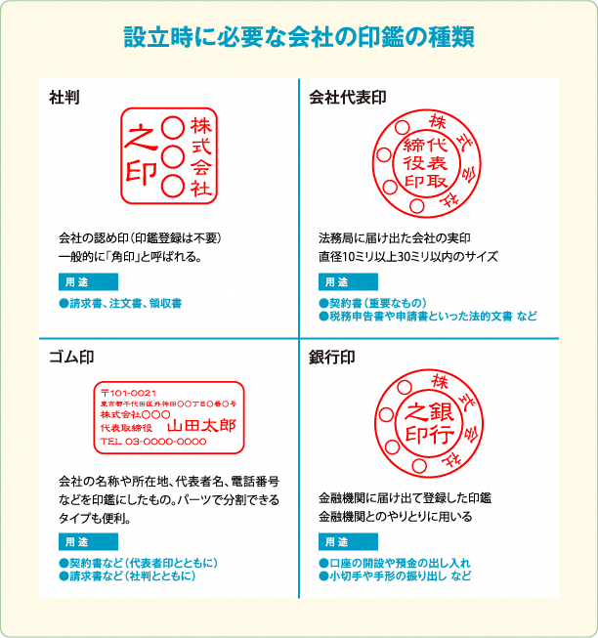
品川区立家庭あんしんセンター 所長 宛
3
児童名 | 安心 花子
児童名 | 安心 太郎

2025 年 4月 1日現在 下記の通り勤務していることを証明します。
8
9
7
6
5
4
申告者氏名 | 安心 次郎 |  | 住所 |  | 140-0000  東京都品川区二葉〇丁目〇番地〇号
就労開始年月日 |  | 〇年 〇月 〇日 から 就労
業種や職種 |  | 小売販売 飲食店 建築 土木 塗装 電気水道工事 不動産 保険 印刷  製造 理美容 運送 著作業 芸術芸能 その他（ ）
仕事の内容  具体的に記入 |  | 2店舗の飲食店を経営している。日中はデスクワーク、開店～閉店までは2店舗を行き来し現場での業務を行っている。(主に厨房業務)
仕事をする場所 |  |   □職場と住居が同一 (1店舗は住居と同一)  □その地 所在地 電話  2店舗目：東五反田〇丁目△番地□号 03（1234）5678
就労日数 |  | 1ヶ月 25 日 |  | 定休日  ○をつけて下さい |  | 月 火 水 木 金 土 日
就労時間 |  | 午前・午後 10時 00分 ～ 午前・午後 24時 00分
変則勤務 無・有（有の場合には直近3カ月以内のシフト表を添付して下さい）※曜日や就労形態により就労状況が不規則な場合は下記に実態を記入して下さい
※会食や接待、懇親会等での利用はできません。
仕込み作業が開店前にあり／平日は15時～24時／土日祝日は12時～24時
閉店後に閉め作業あり。店舗休業日(月・火)にも、卸業者との打ち合わせが入ることもある。
事業主 |  | □本人が経営主 □配偶者が経営主  □親族が経営主（申告者からみた続柄： ）
店舗等の  営業時間 |  | 午前・午後 12時00分 ～ 午前・午後 24時00分
職場から家庭あん  しんセンターへの  経路と所要時間を  記入して下さい |  | 方法【徒歩・電車・バス・自家用車・自転車】  職場 ⇒ 駅名等（ 〇〇 ）⇒（ 〇〇 ）⇒（ 〇〇 ）⇒  ［ 分］ ［ 分］ ［ 分］ ［ 分］  （ ）⇒（ ）⇒（ ）⇒家庭あんしんセンター  ［ 分］ ［ 分］ ［ 分］  職場から家庭あんしんセンターまでの所要時間 合計 1 時間 10 分
勤務証明書の書き方に関して(自営業向け)

【 以下事業主本人の記入を可とする】
1 | 年月日 | 勤務表証明書を作成した年月日を記入する。
2 | 会社情報 | 本店の情報を記入する。取扱者には勤務証明書を作成する人の名前を記入し、電話番号も取扱者と連絡が取れる番号を記入する。  社印には、角印か丸印^{※１}を押印する。
4 | 申告者と住所 | 保護者名と自宅住所を記入する。
5 | 就労開始年月日  業種や職種 | 開業・就労を開始した年月日を記入する。  業種や職種^{※２}を記入する。
6 | 仕事内容  勤務地 | 仕事をする場所を記入する。在宅の場合は“在宅”と記した上で自宅の住所を記入する。複数店舗で仕事をする場合は、その旨を記載する。
7 | 勤務形態 | 出勤日や公休の記入、就業時間を記入する。  就業方法(フレックスタイムやテレワークなど)を記入する。  変則勤務がある場合には直近3カ月以内の勤怠表やシフト表の提出をする。  勤務時間外での会食や懇親会、親睦会などのイベントでは利用不可。
8 | 事業主  店舗などの営業時間 | 事業主(経営主)にチェックを入れる。  店舗の開店から閉店までの時間を記入する。開店前や閉店後にも仕事がある場合は、７番勤務形態の就労時間の枠に記入する。
≪注意事項≫
※１ 角印または丸印を押印してください。

※２【業種…事業の種類や分野】【職種…具体的な仕事の種類や役割】

【 保護者記入欄】
3 | 児童名 | 実際に利用する子どもの名前を記入する。
9 | 会社からセンターまでの経路 | おおよその目安で記入する。

